## **Chapitre I. Introduction à l'hydrogène**

## **L'hydrogène**

L'atome est la plus petite particule qui compose un [élément chimique](https://app.studysmarter.de/link-to?studyset=9971054&summary=65890974&language=fr&amp_device_id=gq2dRG230wDU3jwWkVY_kn) et qui en conserve toutes les propriétés. Par exemple : son état [physique](https://app.studysmarter.de/link-to?studyset=9971089&summary=65891015&language=fr&amp_device_id=gq2dRG230wDU3jwWkVY_kn), sa façon de réagir et de créer des liaisons chimiques. Les atomes ont une structure interne et sont constitués de particules subatomiques. Le préfixe "sub" signifiant "inférieur", les particules subatomiques sont donc des particules plus petites qu'un atome.

**I.1.Structure atomique**

Les parties d'un atome sont appelées particules subatomiques et constituent l'atome.

Il existe trois particules subatomiques principales :

* **Protons** ;
* **Neutrons** ;
* **Électrons**

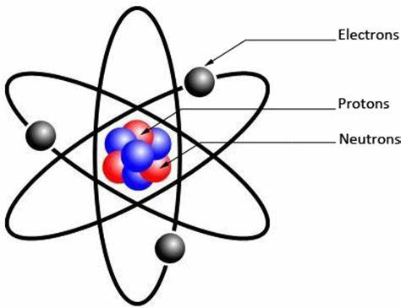.

**Figure I.1 :** Structure atomique

**I.1.1.Proton**

Le**proton** est une particule **chargée positivement** qui se trouve dans le noyau d'un [atome](https://app.studysmarter.de/link-to?studyset=9971060&summary=65890980&language=fr&amp_device_id=gq2dRG230wDU3jwWkVY_kn). La masse d'un **proton** est de 1.67262×10−27kg .Le nombre de**protons** dans un**atome** est appelé **numéro atomique** .Le **numéro atomique** reste généralement le même pour un **atome** donné, car les **protons** n'interviennent pas dans les réactions chimiques normales. Les réactions nucléaires peuvent modifier le nombre de**protons**d'un élément. Dans ce processus, si le nombre de **protons**change, l**'atome** change également l'élément auquel il appartient.

**I.1.2**.**Neutrons**

Les **neutrons** se trouvent dans le **noyau**de l'**atome**. Ils ne sont pas chargés et ont une masse relative de 1. Les **neutrons**sont neutres. Ils n'ont pas de charge électrique. La masse du **neutron**est de 1.674×10−27 kg , légèrement supérieure à celle du **proton**. Les**protons** et les **neutrons** contribuent ensemble à la masse maximale de l**'atome**. Les **protons** et les **neutron**s sont appelés "**nucléons**" car ils résident dans le **noyau.**

**I.1.3.Électron**

Un **électron** est une **particule subatomique** qui porte une **charge négative** .Les **électrons** se trouvent dans les couches électroniques, en orbite autour du **noyau**. Leur masse relative est négligeable. La **charge d'un électron** est de −1.602×10−19 coulombs et sa masse est de 9.109×10−31 kg. Comme tu peux l'observer, la masse d'un **électron** est négligeable, elle ne contribue pas à la masse de l'**atome.** Les **électrons** sont très importants parce qu'ils participent aux réactions chimiques qui produisent des molécules. Les atomes peuvent gagner ou perdre des **électrons,** ou partager des **électrons** avec d'autres atomes afin de former des **liaisons chimiques**. Lorsque deux **atomes** échangent des**électrons**, la liaison est appelée [liaison ionique](https://app.studysmarter.de/link-to?studyset=10013428&summary=66400132&language=fr&amp_device_id=gq2dRG230wDU3jwWkVY_kn). Lorsque deux atomes partagent des électrons, la liaison est appelée [liaison covalente](https://app.studysmarter.de/link-to?studyset=9971070&summary=65890992&language=fr&amp_device_id=gq2dRG230wDU3jwWkVY_kn).

## **I.2.Historique sur atome d'hydrogène**

## L’hydrogène, l’élément le plus abondant et le plus ancien de l’Univers, est apparu il y a 13 milliards d’années. Peu présent sur terre à l’état naturel, il y est en revanche très répandu à l’état combiné dans de nombreuses substances, en particulier avec l’oxygène avec lequel il constitue l’eau et le carbone avec lequel il constitue l’ensemble des hydrocarbures. Le savon Henry Cavendish (1731 – 1810), physicien et chimiste britannique, reprend les travaux de Paracelse avec différents métaux. En 1766, il recueille d’importantes quantités de gaz dans des vessies de porc et montre que ce gaz, « l’air inflammable », brûle dans l’atmosphère en produisant de l’eau.

## **I.3.Qu'est-ce qu'un atome d'hydrogène ?**

## L'**hydrogène** est un élément chimique [**très léger, non toxique**](https://www.bing.com/ck/a?!&&p=990aa25ec14cb416JmltdHM9MTY5Njk4MjQwMCZpZ3VpZD0xZWI1NTJkMS1hNmY2LTY2NzgtMjE4MS00MGVmYTc4MTY3ZDQmaW5zaWQ9NjI5OA&ptn=3&hsh=3&fclid=1eb552d1-a6f6-6678-2181-40efa78167d4&psq=L%27hydrog%c3%a8ne+est+un+%c3%a9l%c3%a9ment+chimique&u=a1aHR0cHM6Ly93d3cuZW5naWUuY29tL3Jlbm91dmVsYWJsZXMvaHlkcm9nZW5lL2h5ZHJvZ2VuZS1mb25jdGlvbm5lbWVudA&ntb=1). Son atome est extrêmement simple, avec un seul **électron** et un seul **proton**. L'**hydrogène** est un gaz incolore et inodore qui est l'élément le plus simple qui existe. C'est l'élément le plus abondant dans tout l'univers, puisqu'il constitue plus de 90% de tous les atomes. L'**atome d'hydrogène** se trouve dans les étoiles et constitue l'un des types de carburant qu'elles brûlent. L'état habituel de l'**hydrogène**est un gaz en raison de ses points de fusion et d'ébullition extrêmement bas.

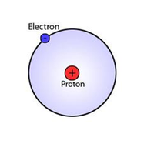

**Figure I.2 :** Atome d'hydrogène

## **I.3.1.Propriétés physique et chimique de l'atome d'hydrogène**

## L'**atome d'hydrogène** possède plusieurs [propriétés physiques](https://app.studysmarter.de/link-to?studyset=9971042&summary=65890961&language=fr&amp_device_id=gq2dRG230wDU3jwWkVY_kn) et chimiques. La liste suivante détaille certaines de ces **propriétés**.

**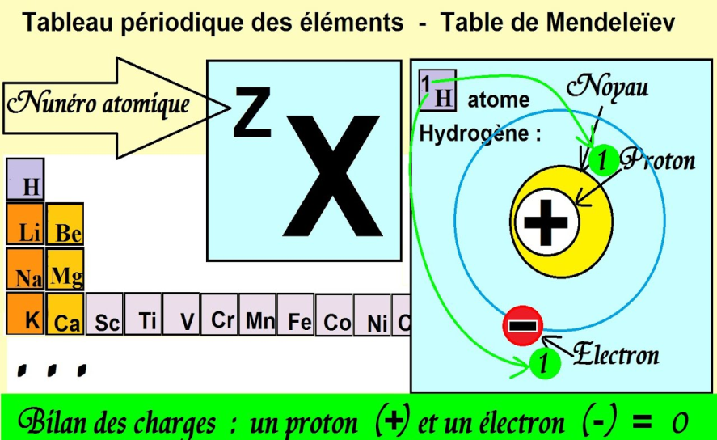**

**Figure I.3 :** L'**atome d'hydrogène**est le premier élément du **tableau périodique**

* L'**atome d'hydrogène**est le premier élément du **tableau périodique**, son numéro atomique est donc 1 ;
* La masse atomique de l**'atome d'hydrogène** est de 1,008 amu (unité de masse atomique) ;
* Un **atome d'hydrogène** est constitué d'un **électron** et d'un noyau composé d'un **proton**;
* Le point d'ébullition de l'**hydrogène** est de −252,77 °C ;
* Le point de fusion est de −259,20 °C;
* La densité est de 0,0899g/cm3;
* Rayon ionique 137h (H + ) ;
* L'hydrogène a la densité la plus faible de tous les éléments ;
* L**'hydrogène** est extrêmement inflammable en présence d'oxygène. Lorsqu'il brûle;
* l**'hydrogène** émet de grandes quantités de chaleur et de lumière;
* L'eau est le produit résiduel de la combustion de l'**hydrogène** et de l'oxygène;
* L'**atome d'hydrogène**peut avoir une charge positive, comme les [métaux](https://app.studysmarter.de/link-to?studyset=13214997&summary=69789171&language=fr&amp_device_id=gq2dRG230wDU3jwWkVY_kn) alcalins ou négative, comme les halogènes ;
* Configuration électronique : 1s1 ;
* Énergie d’ionisation : 1312 kJ/mol

## **I.3.2.Propriétés électroniques de l'atome d'hydrogène**

## **I.3.2.1.Définition isotopique**

## Selon la définition d'isotope, chacun d'un même élément a le même numéro atomique (Z) mais chacun a un [nombre de masse](https://energie-nucleaire.net/atome/nombre-de-masse) différent (A). Le [numéro atomique](https://energie-nucleaire.net/atome/numero-atomique) correspond au nombre de protons dans le [noyau atomique](https://energie-nucleaire.net/atome/structure/noyau-atomique) de l'[atome](https://energie-nucleaire.net/atome). Le nombre de [masse](https://energie-nucleaire.net/physique/proprietes-des-materiaux/masse) correspond à la somme des neutrons et des protons dans le noyau.

## **I.3.2.2.Types d’isotopes**

## Isotopes de l'**hydrogène** : Les **atomes d'hydrogène** sont les plus simples de tous les atomes : ils sont constitués d'un seul**proton** et d'un seul **électron**. Outre la forme la plus courante de l'**atome d'hydrogène**, appelée protium, il existe deux autres isotopes de l'**hydrogène** : le deutérium et le tritium. Les trois**isotopes de l'hydrogèn**e ont la même configuration électronique. C'est pourquoi ils présentent pratiquement les mêmes propriétés chimiques, mais leurs propriétés physiques diffèrent largement en raison de leurs différences de masse. Parmi les trois isotopes, le **protium** est l'**isotope de l'hydrogène** le plus courant, que l'on trouve en abondance dans la nature: protium, deutérium et tritium.

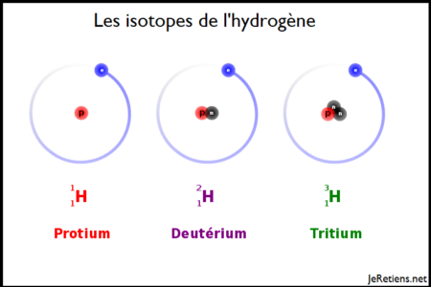

**Figure I .4** : Isotope*s* de l’hydrogène

**Tableau I.1** : Isotopes d'hydrogène

|  |  |  |  |  |  |  |
| --- | --- | --- | --- | --- | --- | --- |
| **Isotopes** | **Numéro atomique** | **Masse atomique** | **Nombre de neutrons** | **Nombre de protons** | Abondance% | Symbole |
| Protium | 1 | 1 | 0 | 1 | 99.98 | H2 |
| Deutérium | 1 | 2 | 1 | 1 | 0.015 | D2 |
| Tritium | 1 | 3 | 1 | 1 | 10-15 | T3 |

## **I.3.2.3.1.Atome hydrogénoïde**

## [Un hydrogénoïde ou atome hydrogénoïde est un atome qui a perdu tous ses électrons sauf un, c'est un ion monoatomique, un cation ne possédant qu'un seul électron. Il a alors une structure semblable. Les](https://www.bing.com/ck/a?!&&p=23a5420d75307aa7JmltdHM9MTY5Njk4MjQwMCZpZ3VpZD0xZWI1NTJkMS1hNmY2LTY2NzgtMjE4MS00MGVmYTc4MTY3ZDQmaW5zaWQ9NTczMQ&ptn=3&hsh=3&fclid=1eb552d1-a6f6-6678-2181-40efa78167d4&psq=Atome+hydrog%c3%a9no%c3%afde&u=a1aHR0cHM6Ly9mci53aWtpcGVkaWEub3JnL3dpa2kvSHlkcm9nJUMzJUE5bm8lQzMlQUZkZQ&ntb=1" \o "fr.wikipedia.org" \t "_blank)**[orbitales atomiques](https://www.bing.com/ck/a?!&&p=23a5420d75307aa7JmltdHM9MTY5Njk4MjQwMCZpZ3VpZD0xZWI1NTJkMS1hNmY2LTY2NzgtMjE4MS00MGVmYTc4MTY3ZDQmaW5zaWQ9NTczMQ&ptn=3&hsh=3&fclid=1eb552d1-a6f6-6678-2181-40efa78167d4&psq=Atome+hydrog%c3%a9no%c3%afde&u=a1aHR0cHM6Ly9mci53aWtpcGVkaWEub3JnL3dpa2kvSHlkcm9nJUMzJUE5bm8lQzMlQUZkZQ&ntb=1" \o "fr.wikipedia.org" \t "_blank)**[estimées pour les systèmes comportant un seul](https://www.bing.com/ck/a?!&&p=23a5420d75307aa7JmltdHM9MTY5Njk4MjQwMCZpZ3VpZD0xZWI1NTJkMS1hNmY2LTY2NzgtMjE4MS00MGVmYTc4MTY3ZDQmaW5zaWQ9NTczMQ&ptn=3&hsh=3&fclid=1eb552d1-a6f6-6678-2181-40efa78167d4&psq=Atome+hydrog%c3%a9no%c3%afde&u=a1aHR0cHM6Ly9mci53aWtpcGVkaWEub3JnL3dpa2kvSHlkcm9nJUMzJUE5bm8lQzMlQUZkZQ&ntb=1" \o "fr.wikipedia.org" \t "_blank)**[électron](https://www.bing.com/ck/a?!&&p=23a5420d75307aa7JmltdHM9MTY5Njk4MjQwMCZpZ3VpZD0xZWI1NTJkMS1hNmY2LTY2NzgtMjE4MS00MGVmYTc4MTY3ZDQmaW5zaWQ9NTczMQ&ptn=3&hsh=3&fclid=1eb552d1-a6f6-6678-2181-40efa78167d4&psq=Atome+hydrog%c3%a9no%c3%afde&u=a1aHR0cHM6Ly9mci53aWtpcGVkaWEub3JnL3dpa2kvSHlkcm9nJUMzJUE5bm8lQzMlQUZkZQ&ntb=1" \o "fr.wikipedia.org" \t "_blank)**[, comme l'](https://www.bing.com/ck/a?!&&p=23a5420d75307aa7JmltdHM9MTY5Njk4MjQwMCZpZ3VpZD0xZWI1NTJkMS1hNmY2LTY2NzgtMjE4MS00MGVmYTc4MTY3ZDQmaW5zaWQ9NTczMQ&ptn=3&hsh=3&fclid=1eb552d1-a6f6-6678-2181-40efa78167d4&psq=Atome+hydrog%c3%a9no%c3%afde&u=a1aHR0cHM6Ly9mci53aWtpcGVkaWEub3JnL3dpa2kvSHlkcm9nJUMzJUE5bm8lQzMlQUZkZQ&ntb=1" \o "fr.wikipedia.org" \t "_blank)**[atome d'hydrogène](https://www.bing.com/ck/a?!&&p=23a5420d75307aa7JmltdHM9MTY5Njk4MjQwMCZpZ3VpZD0xZWI1NTJkMS1hNmY2LTY2NzgtMjE4MS00MGVmYTc4MTY3ZDQmaW5zaWQ9NTczMQ&ptn=3&hsh=3&fclid=1eb552d1-a6f6-6678-2181-40efa78167d4&psq=Atome+hydrog%c3%a9no%c3%afde&u=a1aHR0cHM6Ly9mci53aWtpcGVkaWEub3JnL3dpa2kvSHlkcm9nJUMzJUE5bm8lQzMlQUZkZQ&ntb=1" \o "fr.wikipedia.org" \t "_blank)**[, sont les plus simples. Un atome de n'importe quel autre élément ionisé jusqu'à un seul](https://www.bing.com/ck/a?!&&p=23a5420d75307aa7JmltdHM9MTY5Njk4MjQwMCZpZ3VpZD0xZWI1NTJkMS1hNmY2LTY2NzgtMjE4MS00MGVmYTc4MTY3ZDQmaW5zaWQ9NTczMQ&ptn=3&hsh=3&fclid=1eb552d1-a6f6-6678-2181-40efa78167d4&psq=Atome+hydrog%c3%a9no%c3%afde&u=a1aHR0cHM6Ly9mci53aWtpcGVkaWEub3JnL3dpa2kvSHlkcm9nJUMzJUE5bm8lQzMlQUZkZQ&ntb=1" \o "fr.wikipedia.org" \t "_blank)**[électron](https://www.bing.com/ck/a?!&&p=23a5420d75307aa7JmltdHM9MTY5Njk4MjQwMCZpZ3VpZD0xZWI1NTJkMS1hNmY2LTY2NzgtMjE4MS00MGVmYTc4MTY3ZDQmaW5zaWQ9NTczMQ&ptn=3&hsh=3&fclid=1eb552d1-a6f6-6678-2181-40efa78167d4&psq=Atome+hydrog%c3%a9no%c3%afde&u=a1aHR0cHM6Ly9mci53aWtpcGVkaWEub3JnL3dpa2kvSHlkcm9nJUMzJUE5bm8lQzMlQUZkZQ&ntb=1" \o "fr.wikipedia.org" \t "_blank)**[possède des orbitales assez semblables à celles de l'](https://www.bing.com/ck/a?!&&p=23a5420d75307aa7JmltdHM9MTY5Njk4MjQwMCZpZ3VpZD0xZWI1NTJkMS1hNmY2LTY2NzgtMjE4MS00MGVmYTc4MTY3ZDQmaW5zaWQ9NTczMQ&ptn=3&hsh=3&fclid=1eb552d1-a6f6-6678-2181-40efa78167d4&psq=Atome+hydrog%c3%a9no%c3%afde&u=a1aHR0cHM6Ly9mci53aWtpcGVkaWEub3JnL3dpa2kvSHlkcm9nJUMzJUE5bm8lQzMlQUZkZQ&ntb=1" \o "fr.wikipedia.org" \t "_blank)**[hydrogène.](https://www.bing.com/ck/a?!&&p=23a5420d75307aa7JmltdHM9MTY5Njk4MjQwMCZpZ3VpZD0xZWI1NTJkMS1hNmY2LTY2NzgtMjE4MS00MGVmYTc4MTY3ZDQmaW5zaWQ9NTczMQ&ptn=3&hsh=3&fclid=1eb552d1-a6f6-6678-2181-40efa78167d4&psq=Atome+hydrog%c3%a9no%c3%afde&u=a1aHR0cHM6Ly9mci53aWtpcGVkaWEub3JnL3dpa2kvSHlkcm9nJUMzJUE5bm8lQzMlQUZkZQ&ntb=1" \o "fr.wikipedia.org" \t "_blank)**

## **I.3.3.Liaison ionique**

## Une **liaison covalente** est l'un des deux principaux types de **liaisons chimiques** qui se produisent entre les atomes d'un élément. La **liaison** implique les minuscules particules subatomiques d'un atome, appelées **électrons**. Une **liaison covalente** est une liaison dans laquelle deux ou plusieurs atomes partagent des**électrons**. Une [liaison chimique](https://app.studysmarter.de/link-to?studyset=10013426&summary=66400101&language=fr&amp_device_id=gq2dRG230wDU3jwWkVY_kn) crée un nouveau composé ou une nouvelle [molécule](https://app.studysmarter.de/link-to?studyset=9970926&summary=65890828&language=fr&amp_device_id=gq2dRG230wDU3jwWkVY_kn). L'**hydrogène** ne possédant qu'un seul électron au total, il s'agit également de son seul électron de valence. Le méthane, ou CH4est un exemple de composé comportant des**liaisons covalentes** impliquant de l'**atome** d**'hydrogène**. Un [atome de carbone](https://app.studysmarter.de/link-to?studyset=13215061&summary=69789193&language=fr&amp_device_id=gq2dRG230wDU3jwWkVY_kn) possède quatre **électrons** de valence et a besoin de quatre électrons supplémentaires pour atteindre huit électrons et devenir stable. Quatre **atomes d'hydrogène** partagent donc leur **électron** de valence avec chacun des quatre **électrons** de valence du carbone. Cela donne huit **électrons** de valence pour le carbone et deux pour l'**atome d'hydrogène**, créant ainsi une couche externe complète pour les deux et un composé stable.

## **I.3.4.Absorption et émission de l'atome d'hydrogène**

## Emission*et*absorption de lumière lors d'un saut électronique: Le gain d'énergie peut se faire si l'atome absorbe une radiation lumineuse. Energie de l'électron dans l'atome H ( pas le dihydrogène H2 ): elle est donnée par l'expression:

http://e.m.c.2.free.fr/images/niveaux-energie-hydrogene-emission-absorption_htm_eqn1.gif

## n est le nombre quantique principal, il désigne le numéro de la couche électronique dans laquelle se situe l'électron. L'énergie ne peut prendre que certaines valeurs (à la différence des [planètes](http://e.m.c.2.free.fr/planetes.htm) et [satellites](http://e.m.c.2.free.fr/lune.htm)): on dit qu'elle est quantifiée.

## **I.3.5.Spectre d'émission de l'atome d'hydrogène**

L'atome le plus simple est celui de l'hydrogène, et c'est également celui qui possède le spectre le plus simple. On va décrire le spectre de cet élément, qui est par ailleurs l'élément le plus répandu dans l'univers

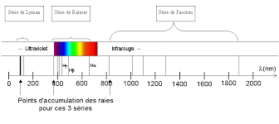

**Figure I .5 :** Spectre d'émission de l'atome d'hydrogène

## **I.3.6.Diagramme d'énergie de l'atome d'hydrogène**

## Le diagramme énergétique d'une transformation est un graphique qui présente les différents niveaux d'énergie des substances présentes en fonction de la progression de la transformation.

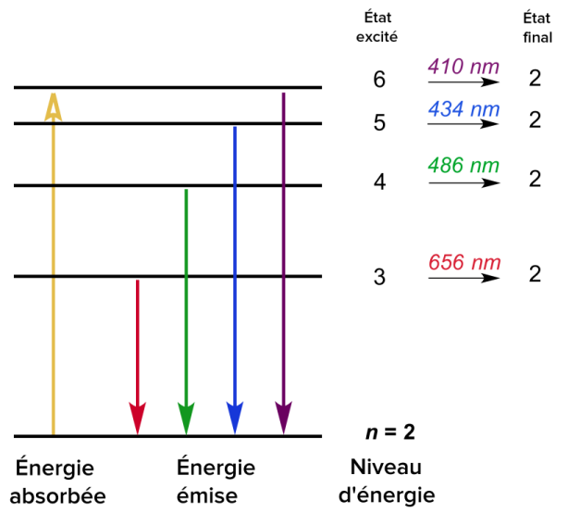

**Figure I .6** : [Modèle de Bohr de l'atome d'hydrogène](https://www.google.com/url?sa=i&url=https%3A%2F%2Ffr.khanacademy.org%2Fscience%2Fphysique-a-l-ecole%2Fx6e8a541a302cdab5%3Aphysique-a-l-ecole-6e-annee-secondaire-2h%2Fx6e8a541a302cdab5%3Aphysique-a-l-ecole-6e-2h-mecanique-quantique%2Fa%2Fbohrs-model-of-hydrogen&psig=AOvVaw1C4IlVUSp3V9BOhRTZ2G5x&ust=1697124932286000&source=images&cd=vfe&opi=89978449&ved=0CBEQjhxqFwoTCLDti56p7oEDFQAAAAAdAAAAABAD" \t "_blank)

**[Application](https://www.google.com/url?sa=i&url=https%3A%2F%2Ffr.khanacademy.org%2Fscience%2Fphysique-a-l-ecole%2Fx6e8a541a302cdab5%3Aphysique-a-l-ecole-6e-annee-secondaire-2h%2Fx6e8a541a302cdab5%3Aphysique-a-l-ecole-6e-2h-mecanique-quantique%2Fa%2Fbohrs-model-of-hydrogen&psig=AOvVaw1C4IlVUSp3V9BOhRTZ2G5x&ust=1697124932286000&source=images&cd=vfe&opi=89978449&ved=0CBEQjhxqFwoTCLDti56p7oEDFQAAAAAdAAAAABAD" \t "_blank)**

Calcul du nombre d’onde : ῡ = 1/ 𝜆 = cm-1

Calcul de la fréquence de l’onde : ν= 𝑐/ 𝜆 = Hz

Calcul de la période de l’onde : T = 1/ 𝜈 = s

Calcul de l’énergie des photons émis : ∆E = hν = J

La relation entre la longueur d’onde du spectre d’un hydrogénoide et les niveaux d’énergies n et m ν¯ = 1/ λ = Z 2 · RH [ 1 n2 − 1 m2 ] avec n < m

## La conservation de l’énergie s’écrit : E= E0 + EC ou E= W + EC Où W est l’énergie d’extraction de l’électron et EC l’énergie cinétique de l’électron.

## W= E - EC = E – ( 1 /2 m v 2 )

## **I.3.7.L’atome d'hydrogène en radioactivité**

## [Le tritium T3 est un atome d'hydrogène radioactif qui se trouve souvent sous forme d'eau. Une dissémination peut créer une contamination de l'environnement dite surfacique (surfaces) et/ou atmosphérique (air ambiant) selon la nature et la forme physico-chimique de la substance radioactive](https://www.bing.com/ck/a?!&&p=cf595ebd0514c1fdJmltdHM9MTY5Njk4MjQwMCZpZ3VpZD0xZWI1NTJkMS1hNmY2LTY2NzgtMjE4MS00MGVmYTc4MTY3ZDQmaW5zaWQ9NTYzNw&ptn=3&hsh=3&fclid=1eb552d1-a6f6-6678-2181-40efa78167d4&psq=+l%27atome+d%27hydrog%c3%a8ne+en+radioactivit%c3%a9&u=a1aHR0cHM6Ly93d3cuY2VhLmZyL2NvbXByZW5kcmUvUGFnZXMvcmFkaW9hY3Rpdml0ZS9lc3NlbnRpZWwtc3VyLWxhLXJhZGlvcHJvdGVjdGlvbi5hc3B4&ntb=1)  [Les atomes d'hydrogène radioactifs sont très rares, car tous les 123 ans la moitié de ces atomes se transforment spontanément en hélium 3](https://www.bing.com/ck/a?!&&p=116c611904b1dc61JmltdHM9MTY5Njk4MjQwMCZpZ3VpZD0xZWI1NTJkMS1hNmY2LTY2NzgtMjE4MS00MGVmYTc4MTY3ZDQmaW5zaWQ9NTYzOQ&ptn=3&hsh=3&fclid=1eb552d1-a6f6-6678-2181-40efa78167d4&psq=+l%27atome+d%27hydrog%c3%a8ne+en+radioactivit%c3%a9&u=a1aHR0cHM6Ly9mci52aWtpZGlhLm9yZy93aWtpL0h5ZHJvZyUyNUMzJTI1QThuZQ&ntb=1)(23He)

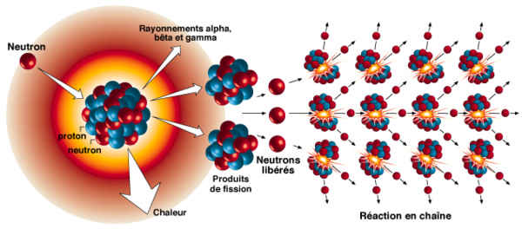

**Figure I .7** : Une dissémination d’un atome

**I .4.La production de l’hydrogène**

**I .4.1.Introduction**

La production de l’hydrogène, dans ses aspects techniques, technologiques et économiques, est brièvement accédée parmi un très grand nombre de société .L’hydrogène est produit à partir de ressources fossiles (charbon et pétrole), gaz naturel (composé essentiellement de méthane), biomasse (résidus de matières végétales et cultures spécifiquement consacrées à l’énergie) ou eau. Les procédés de production de l’hydrogène à partir de ces sources peuvent être différenciés selon que la méthode soit thermique, électrochimique ou. On peut distinguer dix procédés principaux : vapore-formage, oxydation partielle, thermolyse/ gazéification, dissociation de l’eau par cycle thermochimique, électrolyse, électrolyse à haute température, photolyse, phytobiologique, digestion anaérobique et micro-organismes photosynthétiques.

Chacun de ces procédés est caractérisé par une source spécifique d’hydrogène, un besoin énergétique et une émission de sous-produits.

**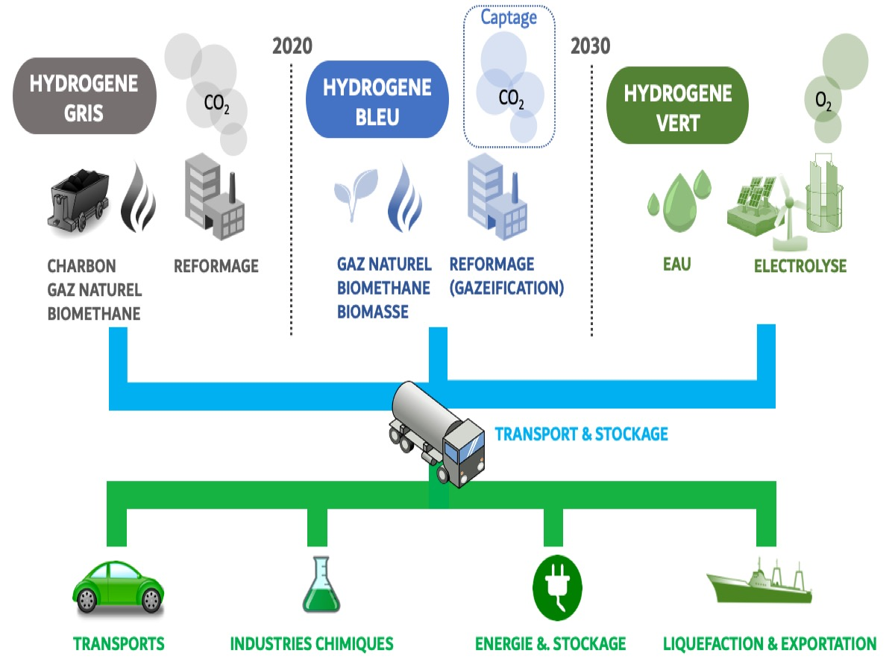**

**Figure I.8 :** Sources primaires d’hydrogène et méthodes de production

**I .4.2.Les procédés de production de l’hydrogène par électrolyse**

L**'électrolyse** est très importante de nos jours, surtout pour les ressources concernant l'énergie et la fabrication de matériaux. Depuis les bases de l'**électrolyse**, comme l'hydrolyse de l'eau pour produire des gaz, jusqu'à l**'électrolyse** de divers sels fondus pour produire des [métaux](https://app.studysmarter.de/link-to?studyset=13214997&summary=69789171&language=fr&amp_device_id=gq2dRG230wDU3jwWkVY_kn) et la récupération de métaux précieux. Mais sais-tu comment nous utilisons l**'électrolyse**pour différentes applications .Dans ce résumé de cours, tu apprendras ce qu'est l**'électrolyse** et quelles sont ses utilisations. Plus important encore, tu vas acquérir une compréhension globale de la façon dont l**'électrolyse**est capable de nous aider dans des réactions qui ne sont pas thermodynamiquement possibles dans des conditions standards. Tu comprendras également comment l**'électrolyse** peut être appliquée pour de nombreuses utilisations industrielles.

L'**électrolyse** est une réaction électrochimique qui permet de réaliser des réactions non spontanées grâce à l'apport d'énergie sous forme d'électricité. L’**électrolyse** est l'un des deux environnements de cellule électrochimique qui peuvent être produits. Les cellules électrochimiques peuvent être divisées en cellules voltaïques (galvaniques) et en cellules électrochimiques. Consulte notre résumé sur l'électrochimie. L**’électrolyse**, dans sa forme la plus simple, est une réaction **redox**qui est contrôlée. Les réactions redox sont des réactions chimiques qui impliquent une réduction et une [oxydation](https://app.studysmarter.de/link-to?studyset=9970890&summary=65890789&language=fr&amp_device_id=gq2dRG230wDU3jwWkVY_kn). Dans le contexte des électrons, la réduction est le gain d'électrons, tandis que l'oxydation est la perte d'électrons. La réduction et l'[oxydation](https://app.studysmarter.de/link-to?studyset=9970890&summary=65890789&language=fr&amp_device_id=gq2dRG230wDU3jwWkVY_kn) se produisent toujours simultanément dans un système et la séparation des deux demi-réactions nous aidera à créer une réaction d'oxydoréduction contrôlée pour les réactions électrochimiques, telles que l**'électrolyse.**

L**'électrolyse** exploite une réaction d'oxydoréduction **non spontanée**. Cela signifie qu'en général, il s'agit d'une réaction qui ne se produit pas ou ne fabrique pas de produits à partir des réactifs, dans des conditions standards. Dans l**'électrolyse,** cette énergie se présente sous la forme d'un **courant (électricité).**Si tu divises une certaine réaction d'oxydoréduction en ses deux **demi-réactions,** comme les réactions d**'oxydation**et de **réduction**qui composent la réaction complète.

On va faire passer un courant électrique entre deux électrodes: une anode et une cathode. Au niveau de la première, l’électricité dégage de l’oxygène (**4 OH– → O2 + 2H2O + 4 e–)** et, au niveau de la seconde, se dégage l’hydrogène (**2 H2O + 2 e– → H2 + 2 OH–).**

**I .4.2.1.Cellule d’électrolyse**

Les **cellules électrolytiques** ou d**'électrolyse**sont des cellules électrochimiques qui peuvent être utilisées pour l**'électrolyse**de certains composés. Par exemple, l'eau peut être soumise à une **électrolyse**à l'aide d'une **cellule électrolytique** pour former de l'oxygène gazeux et de l'hydrogène gazeux. Cela se fait en utilisant le flux d'électrons dans l'environnement de réaction pour surmonter la barrière d'énergie d'activation de la réaction redox non spontanée.

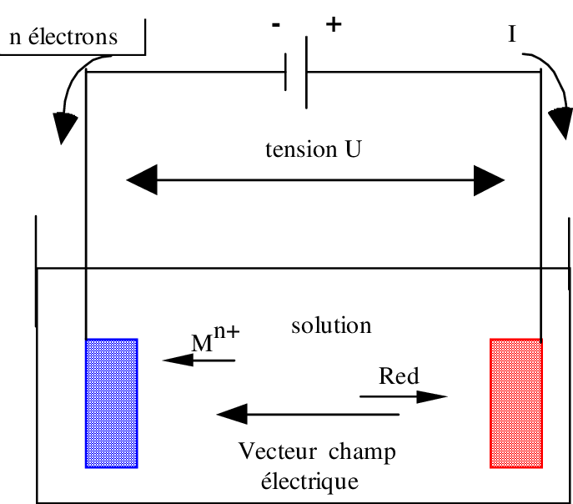

**Figure I .9 :** Cellule d’électrolyse

**I .4.2.2.Types d’électrodes**

**Conducteur électrique ou ionique libérant ou captant un courant électrique, un flux électronique passant dans un fluide ou dans le vide. On distingue**les électrodes positives (anodes) des négatives (cathodes)

**4e type : les électrodes spécifiques, qui mesurent l'activité d'un ion.**

* **Électrodes** pour l'électrolyse.
* **Électrodes** pour les piles.
* **Électrodes** en chimie analytique.
* **Électrodes** en biologie.
* **Électrodes** transparentes.

**I .4.2.3.Qu'est-ce que l'électrolyse de l'eau ?**

Que se passe-t-il si tu effectues une **électrolyse de l’eau. L'électrolyse de l'eau** produit de l'oxygène et de l'hydrogène à partir des molécules d**'eau.** Il est essentiel de mentionner que l'eau subit une **auto-ionisation.L'auto-ionisation**signifie qu'un composé réagit avec lui-même (dans une réaction d'équilibre) pour former des ions.

Tu trouveras ci-dessous l'équation de l'**auto-ionisation** de l'eau :

**H2O(l) + H2O(l) ↔ H3O+(aq) +OH-(aq**)

Cette réaction est importante car l'eau la subit spontanément, et la production d'ions, notamment d'ions hydroxyde, est très importante pour les réactions d'oxydoréduction en électrochimie. En particulier, la décharge d'oxygène qui se produit àl'**anode** .Nous allons examiner ici les deux réactions qui se produisent à chaque électrode pendant **l'électrolyse de l'eau** pour découvrir comment la division d'une molécule d'eau par un courant peut aboutir à la production d'oxygène et d'hydrogène.

À l**'anode**, l'électrode positive où se produit l'oxydation, la réaction suivante a lieu :

**2**[**H2Oliq**](https://fr.wikipedia.org/wiki/Eau)**⟶**[**O2 gaz**](https://fr.wikipedia.org/wiki/Dioxyg%C3%A8ne)**+ 4**[**H+aq**](https://fr.wikipedia.org/wiki/Proton)**+ 4**[**e−**](https://fr.wikipedia.org/wiki/%C3%89lectron) [**E0**](https://fr.wikipedia.org/wiki/Potentiel_standard)= 1,23 V

Pendant ce temps, à la cathode, l'électrode négative où se produit la réduction, la réaction suivante a lieu :

**4**[**H+aq**](https://fr.wikipedia.org/wiki/Proton)**+ 4**[**e−**](https://fr.wikipedia.org/wiki/%C3%89lectron)**⟶ 2**[**H2 gaz**](https://fr.wikipedia.org/wiki/Dihydrog%C3%A8ne)           [**E0**](https://fr.wikipedia.org/wiki/Potentiel_standard) = 0 V.

En mettant les deux réactions ensemble, la réaction globale de l'électrolyse de l'eau est la suivante :

**2**[**H2Oliq**](https://fr.wikipedia.org/wiki/Eau)**⟶ 2**[**H2 gaz**](https://fr.wikipedia.org/wiki/Dihydrog%C3%A8ne)**+**[**O2 gaz**](https://fr.wikipedia.org/wiki/Dioxyg%C3%A8ne)

Dans cette réaction, l'eau sous forme liquide est divisée pour produire des gaz d'oxygène et d'hydrogène. Cette réaction permet de dégager ces gaz à partir de l'eau simple, qui peut ensuite être utilisée à d'autres fins industrielles. Tu peux voir ci-dessous un schéma du montage expérimental utilisé pour l'**électrolyse de l'eau**. Remarque les demi-réactions qui se produisent à chaque électrode, ainsi que les gaz qui sont dégagés.

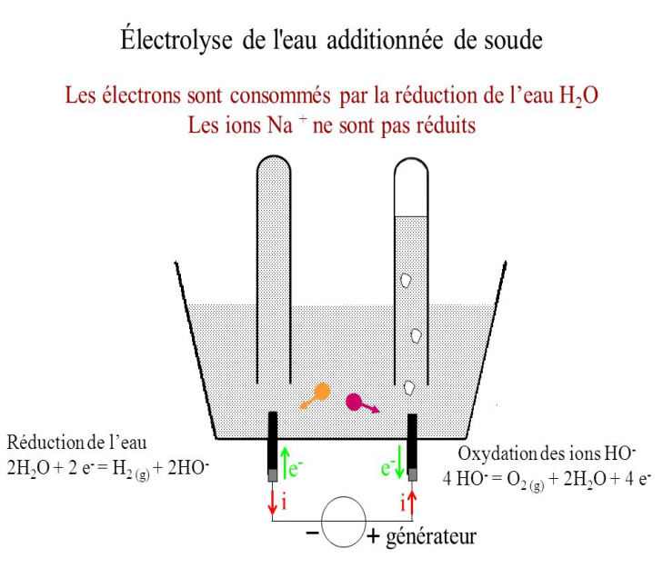

**Figure I .10:** schéma du montage expérimental utilisé pour l**'électrolyse de l'eau**

**Electrolyse de l’eau** : procédé qui nécessite de l’électricité (rentable si la production d’électricité présente elle-même un coût peu élevé). Le courant électrique décompose la molécule d’eau en hydrogène et en dioxygène (O2)

**H2O + électricité** **H2 + ½ O2 + chaleur**

Ce procédé correspond à la réaction inverse de celle se produisant dans une pile à combustible. Il permet de produire un hydrogène très « propre » (si l’électricité est produite en utilisant des sources renouvelables) mais n’est pas encore viable économiquement (2 à 3 fois plus coûteux que le procédé de vaporeformage). Le rendement de cette technique est de 40% sur toute la chaîne mais peut atteindre 80% en récupérant la chaleur.

Cette électrolyse possède différentes variantes, à différentes températures :

* **Electrolyse basse température (< 200°C) alcaline** utilisant une solution aqueuse d’acide sulfurique (H2SO4) ou d’hydroxyde de potassium (KOH) ;
* **Electrolyse basse température (< 200°C) utilisant un électrolyte solide** :membrane polymère PEMFC conductrice de protons  (Proton Exchange Membrane Fuel Cell) ;
* **Electrolyse à haute température (> 400°C**) utilisant une membrane céramique conductrice d’ions oxygène SOFC (Solid Oxide Fuel Cell) SOFC, qui doit être couplée à un système solaire à concentration à un réacteur nucléaire à haute température pour profiter d’une source de vapeur bas coût ;
* **Gazéification et pyrolyse de**[**biomasse**](https://www.connaissancedesenergies.org/fiche-pedagogique/biomasse)**(en particulier de charbon de bois)** : procédé en cours de recherche et développement qui permet par exemple d’obtenir de l’hydrogène par transformation chimique du bois à très haute température (entre 1 200°C et 1 500°C). On obtient un mélange de gaz contenant de l’hydrogène (H2) et du monoxyde de carbone (CO). Après purification de ce mélange, on obtient de l’hydrogène.
* **Autres procédés à l’état de recherche**: d’autres techniques de production d’hydrogène sont actuellement à l’étude comme la photoélectrolyse (cellule photoélectrochimique décomposant l’eau sous l’effet de la lumière), la décomposition thermochimique de l’eau (l’eau est chauffé à 800/1 000°C grâce à l’énergie nucléaire) ou encore des microorganismes (production d’hydrogène par des bactéries modifiées sous l’effet de la lumière du soleil).

**I .5.Les procédés de production de l’hydrogène par vaporeformage**

**I .5.1.Le vaporeformage d’hydrocarbures (méthane en principe)**

Le vaporeformage permet de produire de l’hydrogène à partir d’hydrocarbures. On utilise surtout du méthane. On parle alors de SMR (Steam Methan Reforming). Il y a deux réactions, d’abord celle de vaporéformage proprement dite (H2O + CH4 → CO + 3H2), qui produit un mélange de monoxyde de carbone et de dihydrogène, aussi appelé gaz de synthèse ou « [Syngas](https://fr.wikipedia.org/wiki/Gaz_de_synth%C3%A8se) » , puis ce qu’on appelle la  » Conversion catalytique » (CO + H2O → CO2 + H2). Ces procédés supposent de chauffer le gaz à une température extrêmement élevée (700-1100°C) et libèrent 10 fois plus de CO2 que cela ne produit d’hydrogène (en poids).

**I .5.1.La production d’hydrogène par gazéification**

La gazéification de charbon est le deuxième principal procédé de production d’hydrogène actuellement. C’est une combinaison de plusieurs réactions se déroulant à des températures et des pressions élevées (500-1400°C >33 bars).

### Il existe deux procédés de gazéification d’hydrogène

* Le procédé de fabrication de l'hydrogène brun ou noir consiste à transformer du charbon ou de la matière fossile ou organique en gaz par traitement thermique. La molécule d'hydrogène est ensuite isolée par vaporeformage.
* Le procédéde gazéification du bois consiste à bruler le bois dans un réacteur à très haute température (entre 1200 et 1500°C) .le bois libère des gaz qui vont alors se séparer et se reforme pour obtenir, d’un coté du dihydrogène (H2) et, de l’autre, du (CO).

**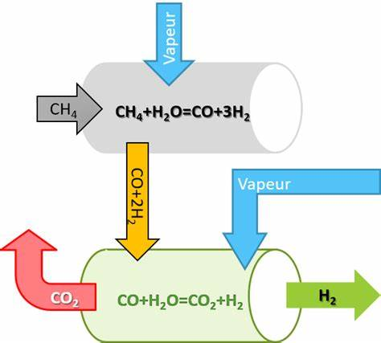**

**Figure I .11:** Vaporeformage de l’hydrogène

**I .5.2.Les procédés de production de l’hydrogène par pyrolyse**

La pyrolyse permet de produire de l'hydrogène sans émission de CO2, y compris si le gaz intrant est d'origine fossile, car le carbone est rejeté sous la forme solide. Cet hydrogène est qualifié de « gris » car sa production émet des quantités importantes de CO2.Cette phase est encore appelée carbonisation ou dé volatilisation. Sous l'effet du chauffage entre 300 et 700°C, les matières volatiles se forment à l'intérieur de la particule à partir de l'hydrogène, de l'oxygène et du carbone présents, puis sont évacuées. On aboutit ainsi à une matrice fortement carbonée et très poreuse.

CHyOx → CHs+ CO + CO2 + CH4 + H2+ CnHmOp

Réaction globale CHyOx + H2O + (O2 + N2) → CO + H2 + CH4 + CO2 + N2 +CnHm + CHs

**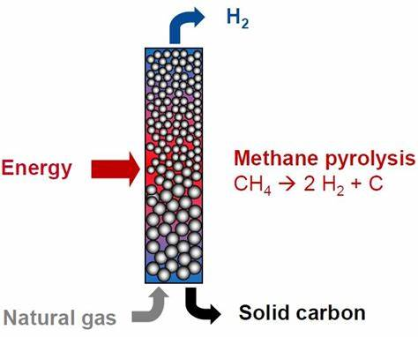**

**Figure I .12 :**Procédés de production de l’hydrogène par pyrolyse

**II.5.3.Les procédés de production de l’hydrogène par biomasse**

Le monde de la biomasse est extrêmement vaste et il est difficile d'en faire une présentation à la fois rapide et complète. Le terme de biomasse désigne la masse de matière vivante végétale, présente à la surface du globe. Une partie de ce gisement, constituée principalement des plantes et des arbres, peut être exploitée à des fins énergétiques. La biomasse est produite par les organismes vivants principalement par l’activité photosynthétique des plantes, mais aussi des animaux, des insectes, des micro-organismes…

**I .5.3.1.Types de la biomasse**

La biomasse est donc partout et disponible en grande quantité. Plus précisément, la biomasse exploitable par l’homme peut être classée suivant cinq origines différentes :

* **La biomasse d’origine agricole** qui regroupe les cultures alimentaires et énergétiques mais également les résidus, par exemple les tiges non consommables, et les déchets de l’agriculture tels que les surplus et produits non-calibrés pour la consommation et, finalement, les effluents d’élevage comme les déjections et litières animales qui forment les fumiers et les lisiers.
* **La biomasse d’origine forestière** qui englobe les forêts soit le bois comme matière première de même que les résidus et déchets issus de l’activité forestière lors de la première transformation du bois**.**
* **La biomasse d’origine aquatique**, soit les résidus des activités de pêche et d’aquaculture ainsi que les cultures d’algues et de micro-algues.
* **La biomasse d’origine industrielle** regroupe principalement tous les produits connexes de l’industrie agroalimentaire et de l’industrie du bois de deuxième transformation.
* **La biomasse d’origine collective** qui comprend l’ensemble des déchets produit par l’homme et notre société, soit les déchets.

**II.5.3.2.Les avantages de l’utilisation de biomasse** : On peut utiliser la biomasse comme source d’énergie, Tout simplement pour les raisons suivantes :

* Elle est neutre en CO2 ;
* Elle est disponible partout et souvent en grande quantité;
* Elle aide à la gestion des déchets solides ;
* Elle est inoffensive et sûre;
* Elle est écologique ;
* Elle est renouvelable;
* Elle peut être transformée en différentes sources d’énergie.

**I .5.4.Production d’hydrogène par voie nucléaire**

Les deux procédés de production massive d’hydrogène « vert », l’électrolyse (HT) et la thermochimie, nécessitent de disposer de chaleur décartonnée à haute température congénère avec de l’électricité elle-aussi décarbonée. [Les réacteurs nucléaires électrogènes refroidis à eau fonctionnent à des températures insuffisantes (300°C)](https://www.connaissancedesenergies.org/fiche-pedagogique/principes-de-fonctionnement-d-un-reacteur-nucleaire) pour obtenir (sauf électrolyse à moyenne température) des rendements compétitifs. Les réacteurs à très haute température ont été d’emblée destinés à la cogénération d’électricité et d’hydrogène.

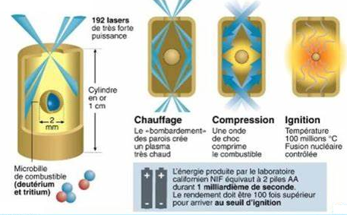

**Figure I .13 :** Production d’hydrogène refroidis à eau

**I .5.5.Les procédés de production de l’hydrogène par voie biologique**

Les méthodes biologiques de production d'hydrogène se révèlent être des procédés idéaux car respectueux de l'environnement avec des rendements limités certes mais intéressants. Pour améliorer ces rendements, il est possible d'envisager l'association des procédés biologiques comme le couplage de la fermentation sombre, de la photo-fermentation et de la bio photolyse

**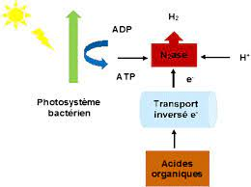**

# Figure I.14: Production d'hydrogène par procédés biologiques

**II.5.5.1.** **Méthodes biologiques de production d’hydrogène**

La production d’hydrogène biologique implique l’utilisation de microbes spécialisés (Clostridium et Rhodobacter) dans un bioréacteur .Les méthodes courantes pour la production de bio-hydrogène comprennent la fermentation sombre, la photo-fermentation, la photolyse directe, la photolyse indirecte et la fermentation séquentielle (FigI.15).

**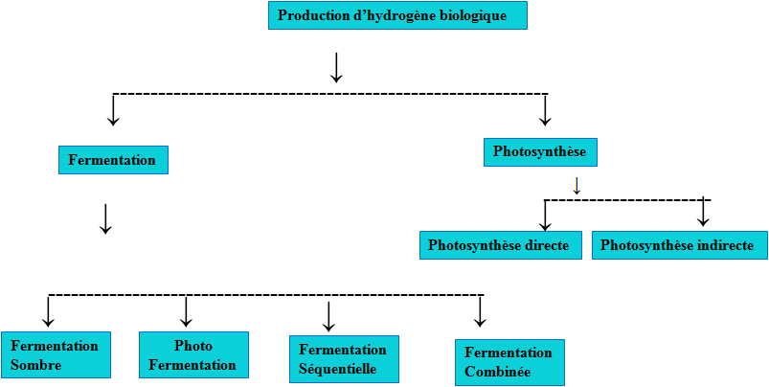**

**Figure I.15:** Méthodes biologiques de production d’hydrogène

Certaines enzymes de ces micro-organismes sont très importantes pour leur permettre de produire du bio hydrogène. Des études récentes du potentiel enzymatique de la production d’hydrogène montrent qu’elles possèdent des groupes de métaux complexes entant que sites actifs. L’inhibition incomplète de PSII peut générer des conditions anaérobies pour les cellules dans le photo-bioréacteur, car il ya moins d’activités d’oxydation de l’eau pour faire évoluer l’O2 et les résidus utilises par la respiration.

2H2O + énergie lumineuse ----- O2 +2H2

**Tableau I.2** : Comparaison des méthodes biologiques de production de l’hydrogène

|  |  |
| --- | --- |
| **Avantages** | **Inconvénients** |
| **1. Photo synthèse de l’hydrogène (photolyse directe et indirecte**)  •Substrat bon marche´  •Processus simple  •Réduction des émissions de gaz a effet de serre | Faible taux de conversion a bioréacteurs couteux sont dans photosynthèse de l’hydrogène |
| **2.Photo-fermentation**  •Taux de conversion élevés de s acides organiques •Peut être appliquée après une fermentation sombre | Lumière exigée a `concurrence des méthanogènes sont dans photo-fermentation |
| **3. Fermentation sombre**  •Substrats bon marche´  •Technologie de réacteur simple  •Large gamme de spécialistes microbiens  •Grande productivité | Rendements faibles et faible élimination de la DCO sont dans fermentation sombre |
| **4. Fermentation séquentielle**  •Taux de production d’hydrogène élevé  •Rendement supérieur au processus en une seule  Etape  •Elimination élevée de la DCO des eaux usées  •Moins d’acides organiques dans les effluents que dans une seule e´tape de fermentation | Coûts d’investissement élevés´  à `des coûts de production plus élevés dans fermentation séquentielle |

**I.6.Le stockage de l’énergie**

Consiste à placer une quantité d'[énergie](https://fr.wikipedia.org/wiki/%C3%89nergie) en un lieu donné pour une utilisation c'est-à-dire stocker des calories ou de l'électricité permet de stabiliser les réseaux énergétiques. Ce stockage peut se décliner sous diverses formes. L’énergie peut être stockée sous forme mécanique (dans le cas d’une retenue d’eau d’un barrage), électrochimique (piles et accumulateurs) par exemple. La gestion de l’énergie est donc un art subtil qui associe production, transformation, transport et stockage

**I.6.1.Les différentes formes de stockages d’énergies**

Il existe plusieurs formes de stockage à savoir

* [Stockage de combustible](https://fr.wikipedia.org/wiki/Stockage_de_l%27%C3%A9nergie#Stockage_de_combustible) ;
* [Stockage électrochimique](https://fr.wikipedia.org/wiki/Stockage_de_l%27%C3%A9nergie#Stockage_.C3.A9lectrochimique);
* [Stockage de calories](https://fr.wikipedia.org/wiki/Stockage_de_l%27%C3%A9nergie#Stockage_de_calories);
* [Stockage mécanique](https://fr.wikipedia.org/wiki/Stockage_de_l%27%C3%A9nergie#Stockage_m.C3.A9canique);
* [Stockage sous forme d'énergie potentielle de pesanteur](https://fr.wikipedia.org/wiki/Stockage_de_l%27%C3%A9nergie#Stockage_sous_forme_d.27.C3.A9nergie_potentielle_de_pesanteur);
* [Stockage sous forme d'énergie chimique](https://fr.wikipedia.org/wiki/Stockage_de_l%27%C3%A9nergie#Stockage_sous_forme_d.27.C3.A9nergie_chimique);
* [Stockage sous forme d’énergie mécanique](https://fr.wikipedia.org/wiki/Stockage_de_l%27%C3%A9nergie#Stockage_sous_forme_d.E2.80.99.C3.A9nergie_m.C3.A9canique);
* [Stockage de l'énergie thermique](https://fr.wikipedia.org/wiki/Stockage_de_l%27%C3%A9nergie#Stockage_de_l.27.C3.A9nergie_thermique).

**Tableau. I.3 :** Stockage de l’énergie, aspect fondamentaux

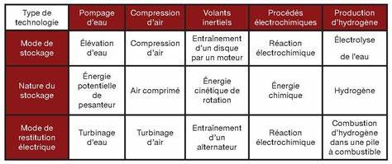

**I.6.2.Le stockage et la distribution d’hydrogène**

Le concept de « **stockage de l’hydrogène** » désigne toutes les formes de mise en réserve de l’hydrogène en vue de sa mise à disposition ultérieure comme produit chimique ou vecteur énergétique. Cette étape est nécessaire car sous forme de gaz, l’hydrogène est peu dense et donc peu pratique à transporter. À titre illustratif, il faut un volume d’environ 11 m3, c’est-à-dire le volume du coffre d’un grand utilitaire, pour seulement stocker 1 kg d’hydrogène, soit la quantité nécessaire pour parcourir 100 km. Il est donc indispensable d’augmenter sa densité et plusieurs techniques existent pour cela :

* Le stockage sous forme de gaz pressurisé ;
* Le stockage sous forme cryogénique ou liquéfiée ;
* Le stockage dans des solides.

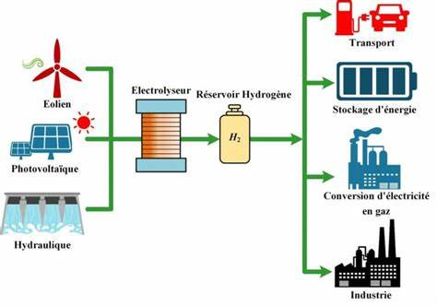

**Figure I.16 :** Le stockage et la distribution d’hydrogène

Le stockage sous pression est une technologie relativement simple à mettre en œuvre mais s’avère assez coûteux en énergie de compression. C’est une pratique standard depuis de très nombreuses années. En pratique, l’hydrogène est stocké dans des bouteilles ou assemblages de bouteilles cylindriques, en acier à basse ou moyenne pression (20 ou 25 MPa). L’inconvénient de ce mode de stockage reste l’encombrement, puisque la densité de l’hydrogène est de 14 kg/m3 à 20 MPa et à température ordinaire (21 °C) contre 100 kg/m3 pour le méthane.